MatheGrafix-Hilfe: Stochastik
Inhalt der Webseiten
- https://www.mathegrafix.de/tutorial/stoch3a.html und
- https://www.mathegrafix.de/tutorial/stoch4a.html
von Roland Hammes

Inhalt: Verteilungen

Aufgaben: Normalverteilung
- Aufgaben zur Standardnormalverteilung - 2 -
- Aufgaben zur Normalverteilung mit µ=33,8 und σ=5,2 - 4 -

Aufgaben: Binomialverteilung
- Aufgaben zur Binomialverteilung mit Tabellen - 5 -
- Aufgaben zur Binomialverteilung mit der Näherungsformel
von de Moivre-Laplace - 6 -

Aufgaben: Normalverteilung
Auf dieser Seite findet man zwei Grundaufgaben zur Standardnormalverteilung und zu einer beliebigen Normalverteilung.

Information: Die Tabellen der Formelsammlung werden nicht mehr benötigt!
MatheGrafix macht das Nachschlagen in den Tabellen der Formelsammlung überflüssig: Die Tabelle der Standardnormalverteilung ist in MatheGrafix integriert, d.h. MatheGrafix rechnet mit genau diesen Tabellenwerten.

I. Aufgaben zur Standardnormalverteilung
Die Zufallsgröße Z ist normalverteilt mit dem Erwartungswert µ=0 und der Standardabweichung σ=1.
Bestimme die Wahrscheinlichkeiten mit Hilfe der Tabelle der Verteilungsfunktion Φ(x) der Standardnormalverteilung:
- P(Z ≤ -1,64)
- P(Z ≥ 1,28)
- P(-1,96 ≤ Z ≤ 1,96)

Lösung
Bestimmung der Wahrscheinlichkeiten mit Hilfe der in MatheGrafix integrierten Tabelle der Verteilungsfunktion der Standardnormalverteilung:
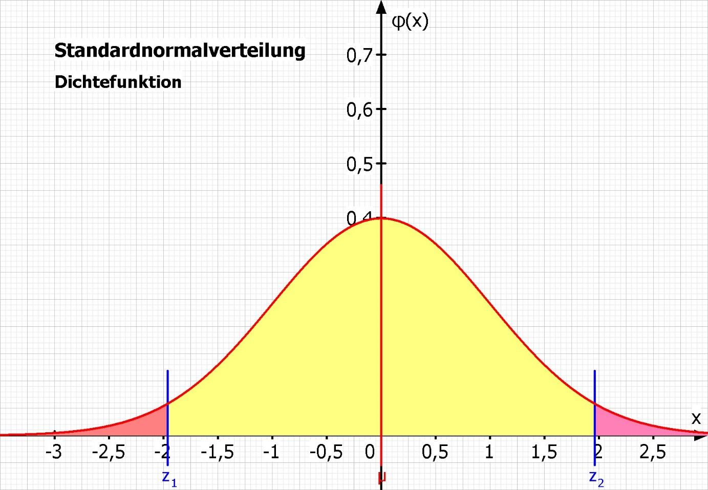
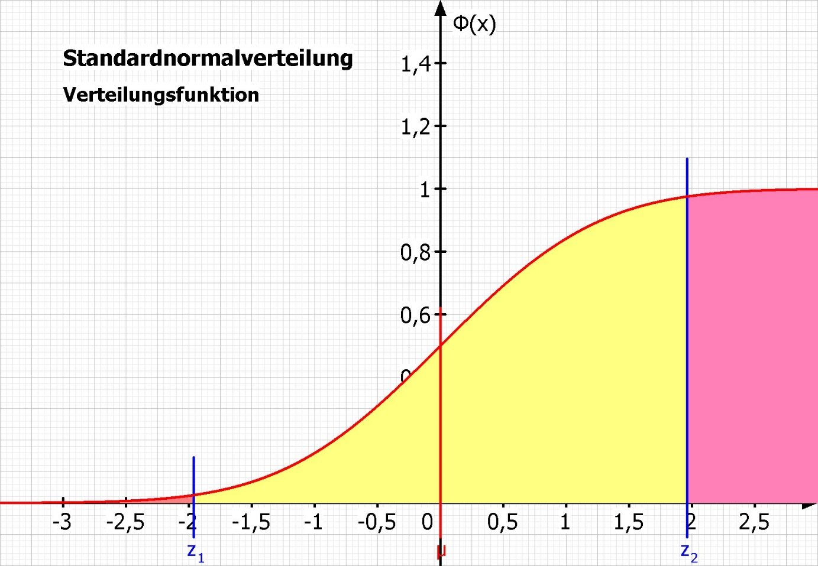
- P(Z ≤ -1,64) = Φ(-1,64) = 5,05%
- P(Z ≥ 1,28) = 1 - Φ(1,28) = 10,03%
- P(-1,96 ≤ Z ≤ 1,96) = Φ(1,96) - Φ(-1,96) = 95,00%
Bilder: Links ist die Dichtefunktion φ(x) und rechts die Verteilungsfunktion Φ(x) der Standardnormalverteilung zu Teilaufgabe c.

II. Aufgaben zur Normalverteilung mit µ = 33,8 und σ = 5,2
Die Zufallsgröße X ist normalverteilt mit dem Erwartungswert µ = 33,8 und der Standardabweichung σ = 5,2.
Bestimme die Wahrscheinlichkeiten mit Hilfe der Tabelle der Verteilungsfunktion Φ(x) der Standardnormalverteilung:
- P(X ≤ 27,4)
- P(X ≥ 38,1)
- P(29,7 ≤ X ≤ 36,1)

Lösung
Bestimmung der Wahrscheinlichkeiten mit Hilfe der in MatheGrafix integrierten Tabelle der Verteilungsfunktion der Standardnormalverteilung:
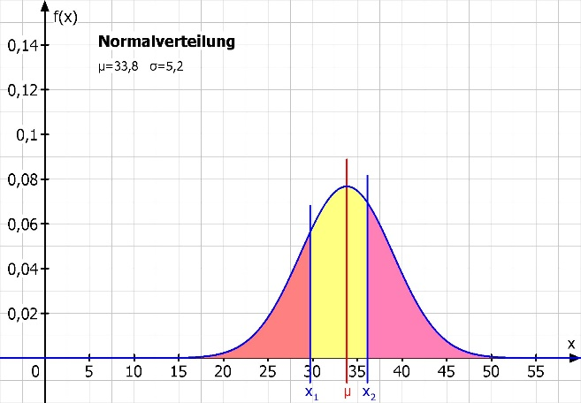 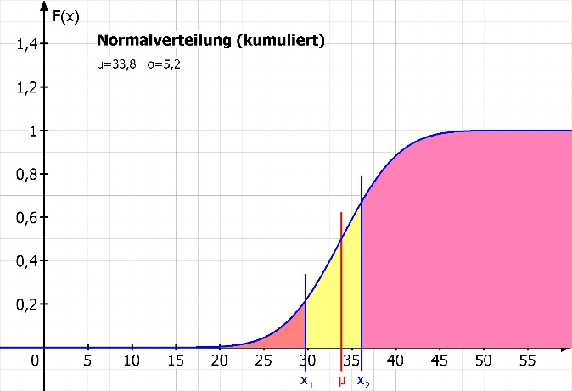
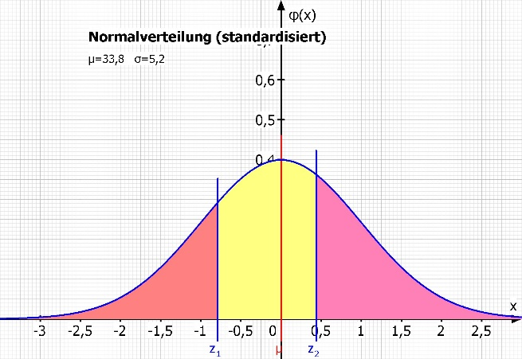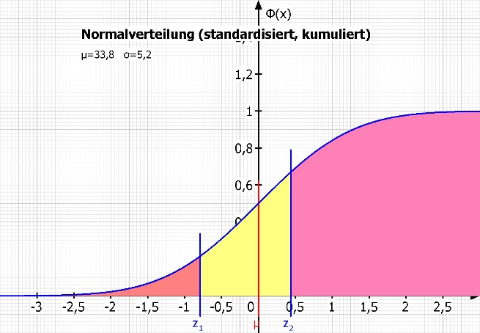
- P(X ≤ 27,4) = Φ(-1,23) = 10,93%
- P(X ≥ 38,1) = 1 - Φ(0,83) = 20,33%
- P(29,7 ≤ X ≤ 36,1) = Φ(0,44) - Φ(-0,79) = 45,52%
Bilder
In der ersten Reihe sieht man links die Dichtefunktion und rechts die Verteilungsfunktion der Zufallsgröße X zu Teilaufgabe c.
In der zweiten Reihe sind die Dichtefunktion und Verteilungsfunktion standardisiert. MatheGrafix transformiert automatisch die Werte x₁ = 29,7 und x₂ = 36,1 zu den Werten z₁ = -0,79 und z₂ = 0,44 und stellt sie als Senkrechte dar.

Aufgaben: Binomialverteilung
Auf dieser Seite findet man zwei Grundaufgaben zur Binomialverteilung, die üblicherweise mit der Tabelle der summierten Binomialverteilung oder über die Näherung mit der Tabelle der Normalverteilung gelöst werden.

Information: Die Tabellen der Formelsammlung werden nicht mehr benötigt!
MatheGrafix macht das Nachschlagen in den Tabellen der Formelsammlung überflüssig: Die Tabellen der Binomialverteilung, der summierten Binomialverteilung und der Standardnormalverteilung sind in MatheGrafix integriert, d.h. MatheGrafix rechnet mit genau diesen Tabellenwerten.

I. Aufgaben zur Binomialverteilung mit Tabellen
Eine Zufallsgröße X ist B_{20;1/3}-verteilt, also binomialverteilt mit n=20 und p=1/3.
Berechne die Wahrscheinlichkeiten mit Hilfe der Tabelle der summierten Binomialverteilung für n=20 und p=1/3:
- P(X ≤ 4)
- P(X ≥ 7)
- P(3 ≤ X ≤ 11)
- P(X > 10)
- P(5 ≤ X < 8)
- P(4 < X < 16)
- P(X = 7)

Lösung
Berechnung der Wahrscheinlichkeiten mit Hilfe der in MatheGrafix integrierten Tabellen der summierten Binomialverteilung:
Die Aufgaben a bis f können direkt abgelesen werden, die Aufgaben d bis g werden angepasst, dann abgelesen:
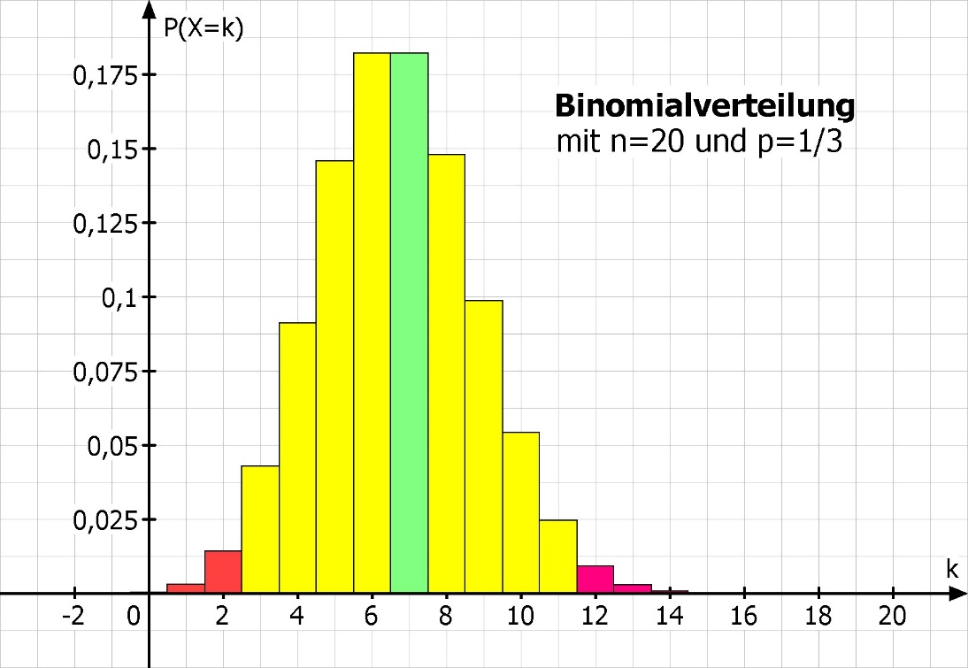
- P(X ≤ 4) = 15,15%
- P(X ≥ 7) = 52,07%
- P(3 ≤ X ≤ 11) = 96,94%
- P(X > 10) = P(X ≥ 11) = 3,76%
- P(5 ≤ X < 8) = P(5 ≤ X ≤ 7) = 51,0%
- P(4 < X < 16) = P(5 ≤ X ≤ 15) = 84,85%
- P(X = 7) = P(7 ≤ X ≤ 7) = 18,22%
Bild: Das Histogramm zeigt Teilaufgabe c.
Sehr oft gibt es Aufgaben zur Binomialverteilung mit einer Anzahl n oder einer Wahrscheinlichkeit p, zu denen in den Formelsammlungen keine Tabellen zu finden sind. Hier benutzt man die Näherungsformel von de Moivre-Laplace, jeweils mit oder ohne Stetigkeitskorrektur von 0,5, wenn die Faustformel n*p*(1-p)>9 erfüllt ist.
In MatheGrafix können diese Aufgaben zusätzlich auch für sehr große n und beliebige Wahrscheinlichkeit p mit den Tabellenwerten der Binomialverteilung gelöst werden.

II. Aufgaben zur Binomialverteilung mit der Näherungsformel von de Moivre-Laplace
Eine Zufallsgröße X ist B_{500;0,95}-verteilt, also binomialverteilt mit n=500 und p=95%.
Berechne die Wahrscheinlichkeiten mit Hilfe der Tabelle der Näherungsformel von de Moivre-Laplace:
- P(X ≤ 470)
- P(X ≥ 480)
- P(470 ≤ X ≤ 485)

Lösung
Berechnung der Wahrscheinlichkeiten mit Hilfe der in MatheGrafix integrierten Näherungsformel von de Moivre-Laplace:
Berechneter Mittelwert µ = n*p = 475, berechnete Standardabweichung σ = √(n*p*q) = √23,75 = 4,8734
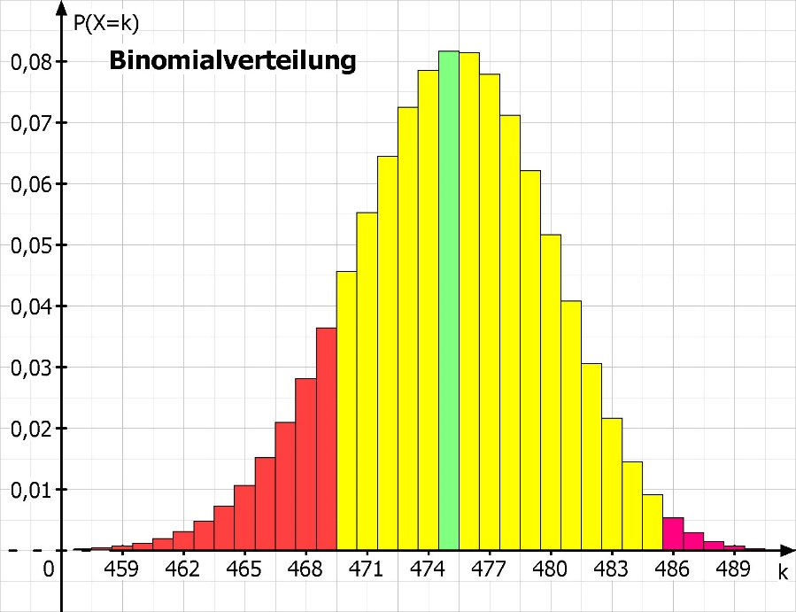
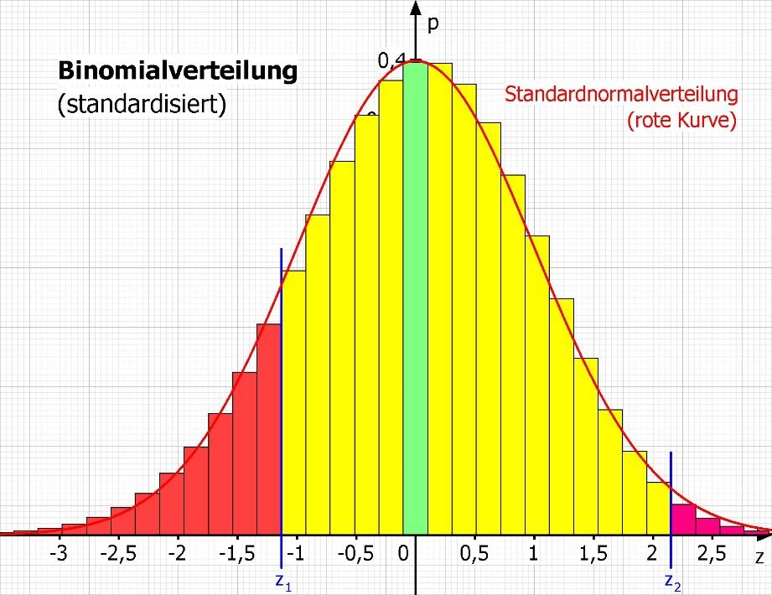
- ohne Korrektur: P(X ≤ 470) = Φ((470-475)/√23,75) ≈ Φ(-1,03) = 15,15%
mit Korrektur: P(X ≤ 470) = Φ((470+0,5-475)/√23,75) ≈ Φ(-0,92) = 17,88%
- mit Korrektur: P(X ≥ 480) = Φ((470-0,5-480)/√23,75) ≈ Φ(-0,92) = 1 - Φ(0,92) = 17,88%
- ohne Korrektur: P(470 ≤ X ≤ 485) ≈ Φ(2,05) - Φ(-1,03) = 82,83%
mit Korrektur: P(470 ≤ X ≤ 485) ≈ Φ(2,15) - Φ(-1,13) = 85,50%
Bild oben: Diese Darstellung zeigt Teilaufgabe c mit P(470 ≤ X ≤ 485).
Bild unten: Das Histogramm von Teilaufgabe c zeigt die standardisierte Binomialverteilung, darüber wurde (rote Kurve) die Normalverteilung gelegt. Die transformierten Grenzen werden als Senkrechte (blau) dargestellt.

